由于格式问题此试题可能会出现乱码的情况
为了方便您阅读请点击右上角的全屏查看
2018济宁市中考地理压轴题
一、选择题（下列各题四个选项中，只有一项符合题意，请将各题正确选项填在下面的答题栏内；每小题2分，共40分）
1．当黑龙江冰天雪地时，海南岛正值春耕时节，造成这种差异的原因是我国（ ）
A．东西跨经度广 B．南北跨纬度广 C．地势起伏很大 D．地形复杂多样
读某省级行政单位图，该省区地形的突出特征是“三山夹两盆”，完成2～3题．
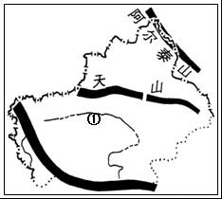
2．从轮廓及地形分布看，该省区是（ ）
A．福建 B．安徽 C．新疆 D．甘肃
3．图中①地形区是（ ）
A．塔里木盆地 B．准噶尔盆地 C．吐鲁番盆地 D．四川盆地
“五十六个星座五十六枝花，五十六族兄弟姐妹是一家…”这首动听的歌曲，表达了全国各族人民和睦相处、振兴中华的愿望．据此回答4～5题．
4．（济宁中考地理）我国56个民族中，人口最多的是（ ）
A．蒙古族 B．汉族 C．土家族 D．壮族
5．我国各民族的分布特点是（ ）
A．集中分布 B．大散居，小聚居，交错杂居
C．分散分布 D．西多东少，北多南少
6．“天苍苍，野茫茫，风吹草低见牛羊”描述的是（ ）
A．青藏高原 B．内蒙古高原 C．黄土高原 D．云贵高原
7．读图，完成第题．此图能说明我国的地形特点是（ ）
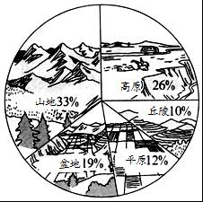
A．地形类型单一 B．地形复杂多样 C．地势西高东低 D．地势较为平坦
8．我国动植物资源十分丰富，世界上很多农作物和动植物都能在我国找到适合生长的地点，这主要是因为我国（ ）
A．季风气候显著 B．大陆性气候显著
C．气候复杂多样 D．全年的降水丰沛
秦岭～淮河一线是我国重要的地理分界线．据此，完成9～11题．
9．从山脉走向来看，秦岭大致呈（ ）
A．南北走向 B．东北～西南走向
C．东西走向 D．西北～东南走向
10．秦岭～淮河一线大致与我国哪一条年等降水量线基本吻合（ ）
A．1600毫米 B．500毫米 C．400毫米 D．800毫米
11．秦岭～淮河一线大致是（ ）
A．季风区与非季风区分界线 B．湿润区与半湿润区分界线
C．暖温带与中温带的分界线 D．第一、二级阶梯的分界线
12．我国最大的湖泊是（ ）
A．洞庭湖 B．鄱阳湖 C．青海湖 D．纳木错
读图，完成13～14题．
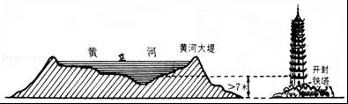
13．（济宁中考地理）该图所示的黄河景观，出现在黄河（ ）
A．上游 B．中游 C．下游 D．入海口
14．形成该图所示景观的原因是（ ）
A．泥沙沉积 B．流水侵蚀 C．海浪冲刷 D．冰川溶蚀
15．解决我国水资源空间分布不均的问题，宜采取的措施是（ ）
A．兴建水库 B．跨流域调水
C．防止和治理水污染 D．推广节水技术
16．发展农业要因地制宜，下列地区的农业发展最能体现这一原则的是 （ ）
A．在河网密布的南方地区，发展牧业
B．在降水稀少的高原地区，种植粮食
C．在地形陡峭的山地地区，发展渔业
D．在土壤肥沃的平原地区，发展种植业
我国某项产业发展迅速，大多依附于大城市与高校和科研单位集聚地，呈现出“大分散、小集中”的特点．由材料，完成17～18题．
17．判断该产业是（ ）
A．制造业 B．畜牧业 C．服务业 D．高新技术产业
18．北京中关村发展该项产业最为有利的条件是（ ）
A．交通便利 B．矿产丰富
C．古迹众多 D．邻近众多高校与科研机构
19．“西气东输”采用的运输方式是（ ）
A．航空运输 B．管道运输 C．铁路运输 D．公路运输
20．山东省旅游资源丰富，三孔（孔府、孔庙、孔林）与（ ）被列入“世界自然与文化遗产名录”
A．泰山 B．峄山
C．三孟（孟府、孟庙、孟林） D．故宫

二、非选择题（本题共60分）
21．读我国地形分布图，回答问题．
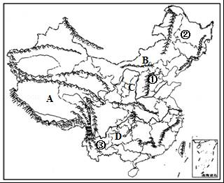
（1）我国地形复杂多样，请写出序号代表的山脉、平原的名称：① 山脉，② 平原．
（2）图中A、B、C、D代表我国四大高原，其中代表青藏高原的是 ．
（3）我国行政区划基本上划分省、县、乡为三级，共 个省级行政单位；图中③为我国 省．
22．（济宁中考地理）阅读我国某季节季风示意图，完成下列各题．
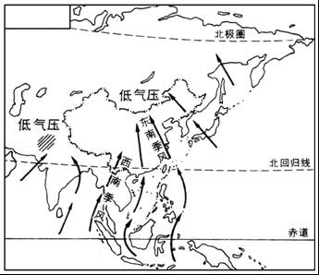
（1）在该图所示的情况下，我国正处于 季节．
（2）此时，我国东南沿海盛行 （东南或西南）季风，我们把受这种季风影响明显的地区称为季风区．
（3）在该季节，我国南北气温相差 （大或不大）．
（4）我国季风区和非季风区的分界线是 ﹣阴山﹣贺兰山﹣巴颜喀拉山﹣冈底斯山脉．
（5）季风的影响也是导致我国降水量空间分布不均匀的主要原因，我国降水量的空间分布规律是 ．
23．读长江水系示意图，完成下列各题．
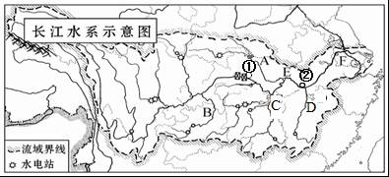
（1）图中长江支流A、B、C、D中，汉江是 ．
（2）根据水文特征的差异，我们将长江从源头至入海口划分为上、中、下游．其中长江中、下游的分界点②是 ．
（3）在图中用字母G标注出三峡水利枢纽工程的位置．
（4）长江中游的特点是湖泊、支流多，河道弯曲，其中 河段有“九曲回肠”之称，易发生洪涝灾害；下游的特点是江阔水深，水流平缓，利于 ．
24．（济宁中考地理）读我国工业分布图，完成下列各题．
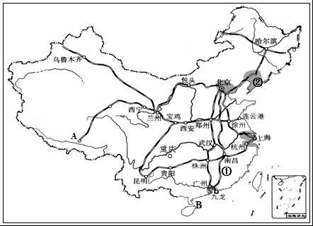
（1）从图中可以看出，铁路干线京广线、① 线、京沪线沿线集中了众多重要的工业中心城市．
（2）重庆、武汉、上海这三个工业中心同属于长江沿江城市， （运输方式）方便，形成了以它们为中心的长江沿岸工业地带．
（3）图中序号②代表的是 工业基地，这里工业历史悠久，工业基础雄厚，是我国最大的重工业基地．
（4）暑假期间，山东青岛的小明要到城市A去旅游，请写出A城市所在省级行政区的简称： ．
（5）B处为我国海南岛和雷州半岛之间的 海峡
A．渤海海峡 B．台湾海峡 C．琼州海峡 D．马六甲海峡．
济宁中考地理参考答案与试题解析

一、选择题（下列各题四个选项中，只有一项符合题意，请将各题正确选项填在下面的答题栏内；每小题2分，共40分）
1．当黑龙江冰天雪地时，海南岛正值春耕时节，造成这种差异的原因是我国（ ）
A．东西跨经度广 B．南北跨纬度广 C．地势起伏很大 D．地形复杂多样
【考点】I1：我国的地理位置及特点．
【分析】我国从东西半球来看，位于东半球；从南北半球来看，位于北半球；我国位于亚洲东部，太平洋的西岸；我国领土南北跨纬度很广，大部分位于中纬度地区，属北温带，南部少数地区位于北回归线以南的热带，没有寒带，只有在高山地区才有终年冰雪带．
【解答】解：由于我国南北跨纬度大，造成南北气温差异大，所以会出现当黑龙江冰天雪地时，海南岛正值春耕时节的现象．
故选：B．

（济宁中考地理）读某省级行政单位图，该省区地形的突出特征是“三山夹两盆”，完成2～3题．
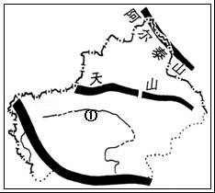
2．从轮廓及地形分布看，该省区是（ ）
A．福建 B．安徽 C．新疆 D．甘肃
【考点】IA：我国省级行政单位的名称和位置．
【分析】我国的三级行政区划为省（自治区、直辖市）、县（自治县、县级市）、镇（乡）．我国共有34个省级行政单位，包括23个省、5个自治区、4个直辖市和香港、澳门两个特别行政区．
【解答】解：图中所示的是新疆维吾尔自治区，其地形分布特点是三山夹两盆．
故选：C．

3．图中①地形区是（ ）
A．塔里木盆地 B．准噶尔盆地 C．吐鲁番盆地 D．四川盆地
【考点】K1：中国的地形的特征和分布．
【分析】我国是一个多山的国家，山脉纵横交错，构成地形的骨架，高原、平原、盆地、丘陵镶嵌其中．
【解答】解：从图中看出，①地处天山山脉以南，为我国最大的塔里木盆地．
故选：A．

“五十六个星座五十六枝花，五十六族兄弟姐妹是一家…”这首动听的歌曲，表达了全国各族人民和睦相处、振兴中华的愿望．据此回答4～5题．
4．我国56个民族中，人口最多的是（ ）
A．蒙古族 B．汉族 C．土家族 D．壮族
【考点】J4：中国的56个民族．
【分析】中国各民族分布的特点是“大散居，小聚居，交错杂居”．汉族分布最广，主要集中在东部和中部地区．少数民族则主要分布在西南、西北和东北部地区．汉族地区有少数民族聚居，少数民族地区也有汉族居住．这样的民族分布格局促进了民族之间的交往与合作，为各民族共同繁荣提供了有利条件．
【解答】解：中国是一个团结统一的多民族大家庭，有汉、壮、蒙古、回、藏、维吾尔、苗等56个民族．各民族中，汉族人数最多，约占全国人口总数的91.5%；其他民族人口总数约占8.5%，统称为少数民族．
故选：B．

5．（济宁中考地理）我国各民族的分布特点是（ ）
A．集中分布 B．大散居，小聚居，交错杂居
C．分散分布 D．西多东少，北多南少
【考点】J5：民族的分布特点．
【分析】中国是一个团结统一的多民族大家庭，有汉、壮、蒙古、回、藏、维吾尔、苗等56个民族．各民族中，汉族人数最多，约占全国人口总数的91.5%；其他民族人口总数约占8.5%，统称为少数民族．
【解答】解：中国各民族分布的特点是“大散居，小聚居，交错杂居”．汉族分布最广，主要集中在东部和中部地区．少数民族则主要分布在西南、西北和东北部地区．汉族地区有少数民族聚居，少数民族地区也有汉族居住．这样的民族分布格局促进了民族之间的交往与合作，为各民族共同繁荣提供了有利条件．
故选：B．

6．“天苍苍，野茫茫，风吹草低见牛羊”描述的是（ ）
A．青藏高原 B．内蒙古高原 C．黄土高原 D．云贵高原
【考点】K1：中国的地形的特征和分布．
【分析】青藏高原的地表景观是雪山连绵，冰川广布，黄土高原的地表特征是“千沟万壑，支离破碎”，云贵高原的地表景观是地形崎岖，内蒙古高原的地表景观是地面坦荡．
【解答】解：“天苍苍，野茫茫，风吹草低见牛羊”描述的是内蒙古高原，该高原畜牧业发达．
故选：B．

7．读图，完成第题．此图能说明我国的地形特点是（ ）
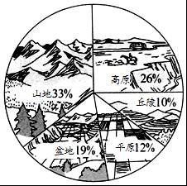
A．地形类型单一 B．地形复杂多样 C．地势西高东低 D．地势较为平坦
【考点】K1：中国的地形的特征和分布．
【分析】我国地形复杂多样，陆地地形的基本类型在我国都有分布；其中丘陵占总面积的10%，山地占33%，高原占26%，盆地占19%，平原占12%，比重最大的山地．
【解答】解：读图可得，图中所示我国的地形特点是地形复杂多样，山地面积最广．
故选：B．

8．（济宁中考地理）我国动植物资源十分丰富，世界上很多农作物和动植物都能在我国找到适合生长的地点，这主要是因为我国（ ）
A．季风气候显著 B．大陆性气候显著
C．气候复杂多样 D．全年的降水丰沛
【考点】LA：气候复杂多样和主要气候类型．
【分析】中国地域辽阔，地跨众多的温度带和干湿地区，使气候具有复杂多样的特点．此外，由于地形多样、地势高低悬殊，更增加了气候的复杂多样性．中国东半部有大范围的季风气候，自南向北依次为热带季风气候、亚热带季风气候、温带季风气候．西北部大多为温带大陆性气候．青藏高原为独特的高山高原气候．西部高原山地表现出明显的垂直气候特征．
【解答】解：复杂多样的气候条件，有利于多种生物的繁殖生长，使我国的动植物资源比较丰富；也有利于开展多种经营，使我国农、林、牧、渔各业综合发展，世界上很多农作物和动植物都能在我国找到适合生长的地点．
故选：C．

秦岭～淮河一线是我国重要的地理分界线．据此，完成9～11题．
9．从山脉走向来看，秦岭大致呈（ ）
A．南北走向 B．东北～西南走向
C．东西走向 D．西北～东南走向
【考点】R2：秦岭与淮河的地理区域和地理界线．
【分析】地理区域体现了区域内部的地理相似性，地理界线反映出区域之间的地理差异性．秦岭与淮河是我国东部重要的地理界线．在它的南北两侧，自然环境、地理景观和居民的生产生活习惯有显著的差异．
【解答】解：秦岭横亘于我国中部，东西绵延500千米，海拔多为1 500～2 500米．秦岭为黄河水系与长江水系的重要分水岭，北侧是肥沃的关中平原，南侧是狭窄的汉水谷地．
故选：C．

10．秦岭～淮河一线大致与我国哪一条年等降水量线基本吻合（ ）
A．1600毫米 B．500毫米 C．400毫米 D．800毫米
【考点】R2：秦岭与淮河的地理区域和地理界线．
【分析】地理区域体现了区域内部的地理相似性，地理界线反映出区域之间的地理差异性．秦岭与淮河是我国东部重要的地理界线．在它的南北两侧，自然环境、地理景观和居民的生产生活习惯有显著的差异．
【解答】解：秦岭、淮河一线是我国四大区域中，南方地区与北方地区的分界线；一月份0℃等温线通过的地方；800mm等降水量线通过的地方；温度带中，暖温带与亚热带分界线；干湿地区中，湿润区与半湿润区分界线；温带季风气候与亚热带季风气候分界线；亚热带常绿阔叶林与温带落叶阔叶林的分界线；耕地中水田和旱地的分界线等．
故选：D．

11．（济宁中考地理）秦岭～淮河一线大致是（ ）
A．季风区与非季风区分界线 B．湿润区与半湿润区分界线
C．暖温带与中温带的分界线 D．第一、二级阶梯的分界线
【考点】R2：秦岭与淮河的地理区域和地理界线．
【分析】地理区域体现了区域内部的地理相似性，地理界线反映出区域之间的地理差异性．秦岭与淮河是我国东部重要的地理界线．在它的南北两侧，自然环境、地理景观和居民的生产生活习惯有显著的差异．
【解答】解：秦岭、淮河一线是我国四大区域中，南方地区与北方地区的分界线；一月份0℃等温线通过的地方；800mm等降水量线通过的地方；温度带中，暖温带与亚热带分界线；干湿地区中，湿润区与半湿润区分界线；温带季风气候与亚热带季风气候分界线；亚热带常绿阔叶林与温带落叶阔叶林的分界线；耕地中水田和旱地的分界线等．
故选：B．

12．我国最大的湖泊是（ ）
A．洞庭湖 B．鄱阳湖 C．青海湖 D．纳木错
【考点】M5：淡水湖与咸水湖．
【分析】除了河流以外，我国还有众多的湖泊．天然湖泊有2000多个，主要分布在东部平原和青藏高原．长江中下游平原、淮河下游和山东省南部，是我国淡水湖泊相对集中的地区．
【解答】解：青海湖，地处青海高原的东北部，西宁市的西北部，是我国第一大内陆湖泊，也是我国最大的咸水湖．青海湖面积达4456平方公里，环湖周长360多公里，比著名的太湖大一倍还要多．
故选：C．

读图，完成13～14题．
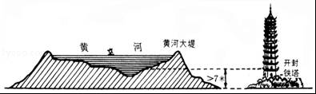
13．该图所示的黄河景观，出现在黄河（ ）
A．上游 B．中游 C．下游 D．入海口
【考点】MF：黄河上中下游的分界点及各河段的特征．
【分析】黄河发源于巴颜喀拉山，注入渤海，黄河上中下游的分界点城市分别是河口和桃花峪．黄河中游流经黄土高原，由于水土流失严重，河流含沙量大增，黄河下游游荡在华北平原上，河床宽坦，水流缓慢，泥沙大量淤积，使河床平均高出两岸地面4～5米，成为举世闻名的“地上河”．
【解答】解：图中所示的是黄河的地上河景观，该景观出现在黄河的下游．
故选：C．

14．形成该图所示景观的原因是（ ）
A．泥沙沉积 B．流水侵蚀 C．海浪冲刷 D．冰川溶蚀
【考点】MF：黄河上中下游的分界点及各河段的特征．
【分析】黄河发源于巴颜喀拉山，注入渤海，黄河上中下游的分界点城市分别是河口和桃花峪．黄河中游流经黄土高原，由于水土流失严重，河流含沙量大增，黄河下游游荡在华北平原上，河床宽坦，水流缓慢，泥沙大量淤积，使河床平均高出两岸地面4～5米，成为举世闻名的“地上河”．
【解答】解：图中所示的是地上河景观，黄河中游流经黄土高原，由于水土流失严重，河流含沙量大增，黄河下游游荡在华北平原上，河床宽坦，水流缓慢，泥沙大量淤积，使河床平均高出两岸地面4～5米，成为举世闻名的“地上河”，故A正确．
故选：A．

15（济宁中考地理）．解决我国水资源空间分布不均的问题，宜采取的措施是（ ）
A．兴建水库 B．跨流域调水
C．防止和治理水污染 D．推广节水技术
【考点】NA：水资源分布不均的影响及对策．
【分析】我国水资源的总量不少，但人均占有量很低，约为世界人均水量的1/4．我国水资源在地区分布上具有显著的不均衡性，具体表现为“东多西少，南多北少”的特点．
【解答】解：我国水资源的分布受降水的影响，季节分配夏秋多、冬春少，空间上分布南多北少、东多西少，为了解决空间上的分布不均匀，我们可以采用跨流域调水的方式，将水资源丰富地区的水调到水资源缺乏的地区，来均衡水资源的空间分布，以更合理的利用水资源．如引黄济青工程，将黄河水调进青岛市，以解决青岛市供水不足的问题．目前规划上马的南水北调工程，将把长江流域的水调入缺水的华北、西北地区．
故选：B．

16．发展农业要因地制宜，下列地区的农业发展最能体现这一原则的是 （ ）
A．在河网密布的南方地区，发展牧业
B．在降水稀少的高原地区，种植粮食
C．在地形陡峭的山地地区，发展渔业
D．在土壤肥沃的平原地区，发展种植业
【考点】O2：我国农业的发展．
【分析】我国各地自然环境存在很大差异，每个地区都有农业发展上的优势和不足．利用当地自然条件的优势，把要发展的农业部门或农作物，布局在适宜它本身发展、生长最有利的地区，是因地制宜的重要内容之一．
【解答】解：A、在河网密布的平原地区，适宜发展养殖业，不符合题意；
B、在降水较少的高原地区适宜发展畜牧业，故不符合题意；
C、在地形陡峭的山地地区，适宜发展林业，可以保持水土，不符合题意；
D、在土壤肥沃的平原地区适宜发展种植业，故符合题意．
故选：D．

我国某项产业发展迅速，大多依附于大城市与高校和科研单位集聚地，呈现出“大分散、小集中”的特点．由材料，完成17～18题．
17．判断该产业是（ ）
A．制造业 B．畜牧业 C．服务业 D．高新技术产业
【考点】PD：高新技术产业的发展．
【分析】高新技术产业是以电子和信息类产业为“龙头”的产业，产品的科技含量很高，产品更新换代快．我国高新技术产业以高新技术开发区的形式分布，大多依附于大城市，呈现出大分散、小集中的特点．
【解答】解：我国高新技术开发区多依附于大城市，呈现出大分散、小集中的特点，故D叙述正确．
故选：D．

18．（济宁中考地理）北京中关村发展该项产业最为有利的条件是（ ）
A．交通便利 B．矿产丰富
C．古迹众多 D．邻近众多高校与科研机构
【考点】SE：首都北京的地理概况．
【分析】依据北京中关村发展高新技术产业的优势来解答此题．
【解答】解：北京的中关村聚集了中科院、清华、北大等院校的人才，并且各高校的实验室成为最方便的可利用、可合作资源，由此可见北京中关村发展高新技术产业的优势是人才密集、技术优势．
故选：D．

19．“西气东输”采用的运输方式是（ ）
A．航空运输 B．管道运输 C．铁路运输 D．公路运输
【考点】PH：跨世纪的四大工程．
【分析】西气东输工程包括天然气资源开发、输气管道铺设、城市管道和工业利用等相关工程．西部地区蕴藏着22.4万亿立方米的天然气资源，每年可向东部地区输气120亿立方米，并可稳定供气30年．
【解答】解：西气东输工程将铺设两条直径1.5米的主干输气管道，西起新疆塔里木的轮南气田，往东直通南京、上海，成为横贯中国的能源大动脉．
故选：B．

20．山东省旅游资源丰富，三孔（孔府、孔庙、孔林）与（ ）被列入“世界自然与文化遗产名录”
A．泰山 B．峄山
C．三孟（孟府、孟庙、孟林） D．故宫
【考点】U4：山东省．
【分析】山东省旅游资源丰富，自然风光秀丽，文物古迹众多．其中有泰山、大明湖、水泊梁山等．
【解答】解：山东省自然风光秀丽，人文古迹众多，其中被列入“世界自然与文化遗产名录”的有：孔府、孔庙、孔林、泰山等；根据题意．
故选：A．

二、非选择题（本题共60分）
21．读我国地形分布图，回答问题．
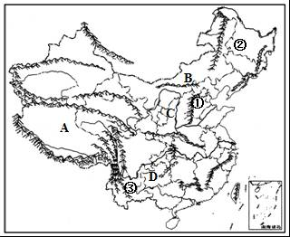
（1）我国地形复杂多样，请写出序号代表的山脉、平原的名称：① 太行 山脉，② 东北 平原．
（2）图中A、B、C、D代表我国四大高原，其中代表青藏高原的是 A ．
（3）我国行政区划基本上划分省、县、乡为三级，共 34 个省级行政单位；图中③为我国 云南 省．
【考点】（济宁中考地理）K1：中国的地形的特征和分布；IA：我国省级行政单位的名称和位置．
【分析】地势是指地表形态起伏的高低与险峻的态势．我国地势特点是：西高东低，大致呈成三级阶梯状分布．
【解答】解：（1）读图可知，图中字母代表的地理事物的名称是：①是太行山；②是东北平原；
（2）读图可知，A是世界最高的高原﹣青藏高原；
（3）我国的三级行政区划为省、县、镇三级，我国共有34个省级行政单位，包括23个省、5个自治区、4个直辖市和香港、澳门两个特别行政区．③是云南省．
故答案为：
（1）太行；东北；
（2）A；
（3）34；云南．

22．阅读我国某季节季风示意图，完成下列各题．
（1）在该图所示的情况下，我国正处于 夏 季节．
（2）此时，我国东南沿海盛行 东南 （东南或西南）季风，我们把受这种季风影响明显的地区称为季风区．
（3）在该季节，我国南北气温相差 不大 （大或不大）．
（4）我国季风区和非季风区的分界线是 大兴安岭 ﹣阴山﹣贺兰山﹣巴颜喀拉山﹣冈底斯山脉．
（5）季风的影响也是导致我国降水量空间分布不均匀的主要原因，我国降水量的空间分布规律是 自东南沿海向西北内陆逐渐减少 ．
【考点】（济宁中考地理）L8：季风气候的特点及季风区与非季风区的划分．
【分析】中国季风气候区面积广大．习惯上以大兴安岭﹣阴山山脉﹣贺兰山﹣巴颜喀拉山脉﹣冈底斯山脉以东一线为界，把中国划分为季风区和非季风区．在季风区内，冬、夏风向有规律地更替．夏季盛行来自海洋的偏南风，冬季劲吹来自亚洲大陆内部的偏北风．这种冬夏相反的盛行风向变化，在相当程度上带来了明显的气候季节变化．
【解答】解：（1）图中所示，我国正处于夏季．温暖湿润的气流由海洋吹向陆地．
（2）此时，我国东南沿海盛行来自太平洋的东南季风，我们把受这种季风影响明显的地区称为季风区．
（3）我国冬季南北气温差异大，南方温暖，而越往北气温就越低．夏季南北普遍高温．
（4）中国季风气候区面积广大．习惯上以大兴安岭﹣阴山山脉﹣贺兰山﹣巴颜喀拉山脉﹣冈底斯山脉以东一线为界，把中国划分为季风区和非季风区．
（5）季风的影响是导致降水时空分配不均的主要原因．受夏季风的影响，我国降水自东南沿海向西北内陆逐渐减少，且全年降水量集中在夏季，冬季降水一般不足全年的10%．
故答案为：（1）夏；（2）东南；（3）不大；（4）大兴安岭；（5）自东南沿海向西北内陆逐渐减少．

23．读长江水系示意图，完成下列各题．
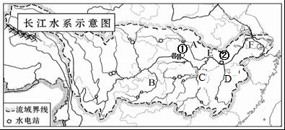
（1）图中长江支流A、B、C、D中，汉江是 A ．
（2）根据水文特征的差异，我们将长江从源头至入海口划分为上、中、下游．其中长江中、下游的分界点②是 湖口 ．
（3）在图中用字母G标注出三峡水利枢纽工程的位置．
（4）长江中游的特点是湖泊、支流多，河道弯曲，其中 荆江 河段有“九曲回肠”之称，易发生洪涝灾害；下游的特点是江阔水深，水流平缓，利于 航运 ．
【考点】M8：长江干流长度和主要支流、流经的省区；M9：长江上中下游的分界点及各河段的特征．
【分析】长江发源于青藏高原上的唐古拉山脉，干流先后流经青海、西藏等11个省级行政区，最终注入东海，干流全长6300多千米，流域总面积180余万平方千米，年平均入海水量约9600余亿立方米．
【解答】（济宁中考地理）解：读图分析可知：
（1）长江支流众多．依据位置，图中A为汉江，是长江最大的支流；B为乌江，C为湘江，D为赣江．
（2）长江上、中游的分界点①是宜昌，中、下游的分界点②是湖口．
（3）依据三峡水利枢纽工程的位置，在图中标注即可．
（4）长江中游的特点是湖泊、支流多，河道弯曲，其中荆江河段，特别弯曲，有“九曲回肠”之称，易发生洪涝灾害；长江下游的特点是江阔水深，水流平缓，利于航运．
故答案为：（1）A；（2）湖口；（3）如图：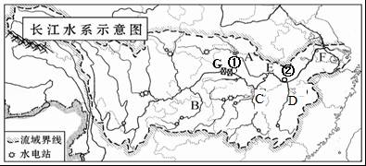；（4）荆江；航运．

24．读我国工业分布图，完成下列各题．
（1）从图中可以看出，铁路干线京广线、① 京九 线、京沪线沿线集中了众多重要的工业中心城市．
（2）重庆、武汉、上海这三个工业中心同属于长江沿江城市， 水路运输 （运输方式）方便，形成了以它们为中心的长江沿岸工业地带．
（3）图中序号②代表的是 辽中南 工业基地，这里工业历史悠久，工业基础雄厚，是我国最大的重工业基地．
（4）暑假期间，山东青岛的小明要到城市A去旅游，请写出A城市所在省级行政区的简称： 藏 ．
（5）B处为我国海南岛和雷州半岛之间的 C 海峡
A．渤海海峡 B．台湾海峡 C．琼州海峡 D．马六甲海峡．
【考点】（济宁中考地理）Q6：重要的铁路干线、高铁；I6：中国的主要半岛、岛屿和海峡的分布；PB：京津唐、辽中南工业基地的位置和特点．
【分析】在各种交通运输方式中，中国铁路运输的地位尤为突出．纵横交错的铁路分布全国各地，并与公路、河道、航空港相连，构成了全国交通运输网的骨架．我国现已形成一个以北京为中心的全国铁路网．南北向干线有京哈线、京沪线、京九线、京广线、太焦﹣焦柳线、宝成﹣成昆线等；东西向干线有滨洲﹣滨绥线、京包﹣包兰线、陇海﹣兰新线、沪昆线等．
【解答】解：读图分析可知：
（1）我国铁路干线纵横交错、四通八达，依据位置，图中①为京九线，自北京至九龙．
（2）从图中可以看出，重庆、武汉、上海这三个工业中心同属于长江沿江城市，水路运输方便，形成了以它们为中心的长江沿岸工业地带．
（3）我国有四大工业基地，依据位置，图中序号②是辽中南工业基地，是我国最大的重工业基地．
（4）依据位置，图中A为拉萨，其所在的省区为西藏自治区，简称为藏．
（5）依据位置，图中B处为琼州海峡，位于我国海南岛和雷州半岛之间．
故答案为：（1）京九；（2）水路运输；（3）辽中南；（4）藏；（5）C．

